日本共産党藤枝市議

石井みちはる市議会報告２０２１年6月議会

パソコンの仕組みが変わっただけで、

これまで受けていたサービスがうけられない？

**儲けの手段としてまず必要となるのが、現在各自治体が独自で所有している情報ソフトを国の下で作成する統一仕様ソフトに切り替える事です。（今後5年をかけて整備、対象は別表17業務と広範囲です）**

**ここで問題となるのが、これまで続けていた地方独自のサービス（藤枝市で言えば、多子世帯応援制度や勤労者向け住宅確保補助金など）が統一仕様ソフトにないという理由で廃止されかねないという問題です。現に、国は閣議決定で市町村独自のカスタマイズ（仕様の変更）は認めない原則を定め、既に削減を明言する市長町長もいます。**

**私は、パソコンの仕組みが変わっただけでこれまで受けていたサービスが低下する事に市民が納得するわけがないと主張、市は国の仕様になくても市民に影響が出ないようにする事を明言しました。サービス低下に一定の歯止めがかかりました。**

個人情報保護には認識浅い市の態度

**デジタル化でもう一つ見逃せないのは、各自治体で定めている個人情報保護条例を今後3年かけて廃止するという点。これも財界の求めによるものです。**

**国は新たな保護基準を定めるとしていますが、現在の保護基準より緩和される事は必至。自治体が所有するデータを民間に提供する事も認めています。これに対し市は「国が定めるガイドラインに従う」と他人事。これまで保護を原則としてきた市民の個人情報を民間に提供する事も有り得るとの認識です。市民から見れば「勝手に使うな」といえるものではないでしょうか。　　　　　　　　　　　　　　6月15日　本会議　一般質問**

**6月15日　本会議　一般質問**

**藤枝市の独自サービス低下阻止へ**

**デジタル化は住民が求めたものではなく財界の願望です。自治体が所有する個人情報（住所氏名だけではなく、所得や課税など極めて秘匿性の高い情報を市は持っています）を、医療や介護などの分野でビジネスとして使いたい。儲けの手段としたいのです。菅政権はそれを受け通常国会でデジタル関連法を成立させ、これから具体化されます。**

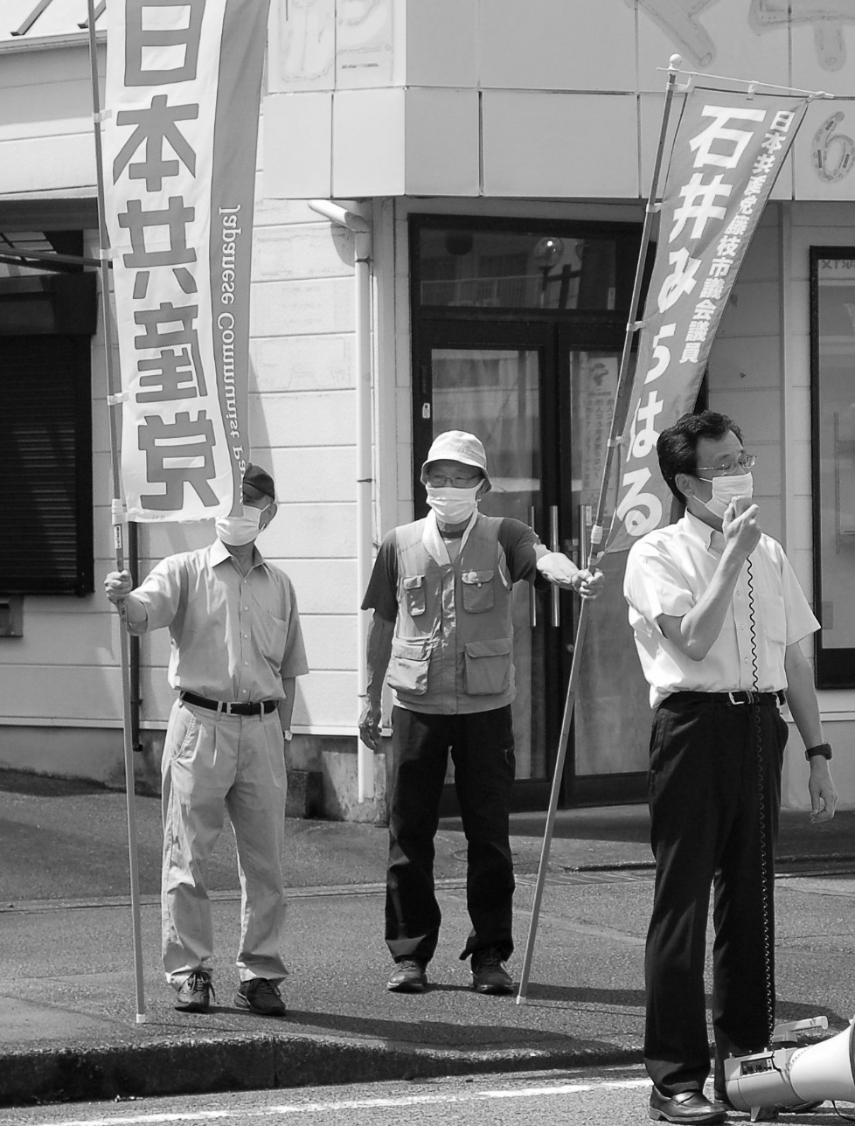

ハンコ廃止だけでは済まない危険性

**パソコンやスマホなど、デジタルの活用は当たり前の世の中です。**

**一方、菅内閣が進める自治体のデジタル化は、それだけでは済まない重大な問題があります。**

**児童館は児童福祉法に位置づけられている唯一の施設で、対象児童は就学児童（小学生から18歳まで）とされています。**

**感染していても必ず症状（微熱など）が出るとは限らないのがコロナの怖さ、無症状感染者の多くが若者で、本共産党藤枝市議団が実施しているコロナアンケート、ご返事の大半が「検査を受けられるように」「早く薬が出来てほしい」など、心配なく日常が過ごせるよう求める内容です。**

**市は独自に給付金制度を実施していますが、実態はどうなのか。**

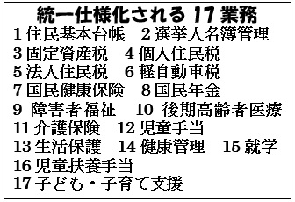

**水曜日　南口　7:00~8:00**

**木曜日　北口　7:00~8:00**

**藤枝駅頭宣伝、毎週実施中！**

　自治体のデジタル化による

の公費を投入